Elevador de 9V a 13.5kV

Dado que este sistema se alimenta por medio de una pila de 9V es muy posible que esté pensando en utilizarlo para electrocutar a alguien con fines defensivos o para lograr cobrar alguna deuda. Pero no solo es útil con fines dañinos. También puede ser empleado en el taller para generar ruido, estática y demás factores que puedan afectar circuitos bajo prueba y así determinar ú optimizar su grado de inmunidad ante ellos.
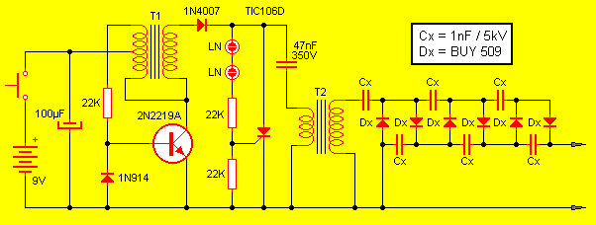
Esta fuente de alto voltaje está formado por un inversor, en torno al transistor, el cual provee pulsos de 150V al conversor formado por el tiristor y el capacitor en serie con el transformador 2. La salida de éste presenta pulsos de 4.5kV que son multiplicados por la red triplicadora de tensión logrando así 13.5kV a su salida. Las lámparas de neón (marcadas como LN) conforman los pulsos de disparo del tiristor.
El transformador T1 tiene una relación 3000:500 ohms del tipo empleado en salida de audio transistorizada. T2 es un transformador disparador de lámparas de flash con un secundario de 6kV.
PRECAUCION:
Aplicar este equipo sobre el cuerpo humano puede causar desde muy serias lesiones físicas hasta la muerte. No utilizar en seres humanos, por mas bronca que le tenga.

